**ПРАВИТЕЛЬСТВО РОССИЙСКОЙ ФЕДЕРАЦИИ  
НАЦИОНАЛЬНЫЙ ИССЛЕДОВАТЕЛЬСКИЙ УНИВЕРСИТЕТ  
«ВЫСШАЯ ШКОЛА ЭКОНОМИКИ»**



Факультет компьютерных наук  
Департамент программной инженерии

**Самостоятельная работа №1 (СР1)**

**“Анализ и прогнозирование временных рядов: ARIMA – модели”**

Исполнитель

студент группы БПИ-227

________ / А.В. Артемьев /  
«_10_» ____апреля___ 2025 г.

**Москва 2025**

СОДЕРЖАНИЕ

1. Введение 3

2. Исходные данные 4

**2.1 Описательная таблица исходных данных** 4

**2.2 Графическое представление временных рядов** 4

**2.3 Анализ динамики временного ряда** 5

**2.4 Расчет и описание дескриптивных статистик** 7

3. Анализ временных рядов 8

**3.1. Основные компоненты временного ряда** 8

**3.2. Наличие тренда** 11

**3.3. Структурные сдвиги.** 11

4. Методология Бокса-Дженкинса 13

**4.1. Порядок интегрируемости процесса** 13

5. Заключение 14

6. Список используемой литературы 15

7. Приложения 16

# **1. Введение**

Анализ динамики преступности является важной задачей, поскольку он позволяет оценить качество жизни, устойчивость социальных институтов и эффективность мер государственной безопасности. В данной работе исследуется изменение показателя количества умышленных убийств на 100 000 человек населения. Этот показатель отражает не только уровень насилия в обществе, но и результаты социально-экономических и правовых преобразований, происходящих в стране.

Выбор исследования сконцентрирован на двух контрастных странах – Соединённых Штатах Америки и Японии. США традиционно характеризуются более высокими значениями данного показателя, что отражает сложность социально-экономических и культурных факторов, влияющих на уровень преступности, а также подчёркивает особенности политико-правовой системы. В свою очередь, Япония показывает стабильные и низкие значения количества умышленных убийств, что обусловлено высоким уровнем социального контроля и специфической культурой правопорядка. Такой контраст позволяет провести глубокий сравнительный анализ динамики временных рядов и оценить особенности структурных сдвигов и трендовых компонентов в данных странах.

Исследование охватывает как исторический, так и современный периоды, что даёт возможность изучить как долгосрочные тренды, так и краткосрочные колебания. Помимо анализа исходных данных и описательной статистики, работа нацелена на определение типа процесса (трендового или стационарного с структурными сдвигами) и выявление ключевых особенностей временных рядов с помощью автокорреляционных функций (ACF и PACF). Эти инструменты помогут сформировать предположения о наличии тренда и структурных изменений, что является отправной точкой для построения моделей ARIMA.

# **2. Исходные данные**

## **2.1 Описательная таблица исходных данных**

В качестве исходных данных (Приложение 1) используется ежегодное наблюдение показателя «количество умышленных убийств на 100 000 населения» для двух выбранных стран: США и Японии. Таблица 1 более детально описывает первоначальную выборку:

|  |  |
| --- | --- |
| Анализируемый показатель и его единица измерения | Количество умышленных убийств на 100 000 населения |
| Анализируемые страны | США, Япония |
| Источник данных(ссылка) | [United Nations Office on Drugs and Crime](https://dataunodc.un.org/dp-intentional-homicide-victims) |
| Период наблюдения | 1990 - 2022 |
| Количество наблюдений | 33 |

Таблица 1. Описание исходных данных

## **2.2 Графическое представление временных рядов**

Для визуализации динамики показателя построены графики временных рядов для каждой из стран – Рисунок 1 и Рисунок 2:

Рисунок 1. Динамика умышленных убийств на 100 000 человек населения в США, 1990–2022 гг.

На первом графике по оси **X** отложены годы (с 1990 по 2022), а по оси **Y** – показатель количества умышленных убийств в расчёте на 100 000 населения. Стоит отметить, что в начале исследуемого периода (с 1990 по 1994 год) значение показателя находилось в районе 9–10 убийств на 100 000 человек, затем наблюдается устойчивый спад, который длится до 2014 года. В целом тенденции к снижению сохраняется, после середины 1990-х годов, хотя могут встречаться небольшие колебания вверх или вниз на разных временных отрезках. После 2014 года, значение показателя начинает расти и к 2020-м годам выходит на уровень 2001 года.

Таким образом, график для США демонстрирует долговременное снижение уровня умышленных убийств, но с периодическими не большими скачками, что может свидетельствовать о влиянии экономических, социальных или законодательных изменений.

Второй график аналогично отражает изменения количества умышленных убийств, но уже в Японии. По оси **X** снова отложены годы (1980–2022), а по оси **Y** – тот же показатель (чел./100 000). При этом масштаб по вертикальной оси заметно ниже, что обусловлено значительно меньшими значениями показателя в Японии. Из графика следует, что показатель в начале 1990-х годов находился в интервале 0,5–0,6 убийств на 100 000 населения, и оставался в этом диапазоне до 2004 года. Также на этом промежутке (с 1990 по 2004 год), нет заметного тренда – исследуемая метрика колеблется в рассматриваемом диапазоне. Начиная с 2004 года, появляется устойчивый тренд на снижение показателя (который прерывается скачком в 2008 году), что привело к снижению с 0,55 почти до 0,2 убийств на 100000 населения к 2022 году. Причём кривая с 2009 года не показывает резких скачков. Это говорит о высокой стабильности социальных и правовых институтов Японии на протяжении рассматриваемого интервала

Рисунок 2. Динамика умышленных убийств на 100 000 человек населения в Японии, 1990–2022 гг.

## **2.3 Анализ динамики временного ряда**

Следующая задача – рассчитать показатели приращения, а именно приросты и темпы прироста. Рассматриваемые показатели динамики помогут выявить краткосрочные колебания, а также общее направление и скорость изменения анализируемого показателя за исследуемый период. Показатели динамики находим по следующим формулам:

Анализируя рассчитанные значения показателей (Приложение 2), можем сделать следующие выводы.

Для США начальный показатель в 1990 году составлял 9,25, а к 2022 году снизился до 6,51. Несмотря на то что в целом наблюдается долгосрочная тенденция к снижению, в ряде лет фиксируются существенные скачки вверх.

С середины 1990-х вплоть до конца десятилетия (1994–1999 гг.) наблюдается непрерывное отрицательное приращение (от −0,55 до −0,58), а темпы прироста достигают значений −5 … −9%. Самый заметный спад в этот период — в 1996 году (−9,97%), что свидетельствует о последовательном падении показателя почти на 1 единицу в год.

Подобные периоды снижения периодически повторяются и в 2000-х (например, 2002: −15,57%, 2008: −4,86%), но в меньшем масштабе. Вероятно, постепенное снижение уровня преступности связано с изменениями в законодательстве, политике правосудия и усилении правоохранительных мероприятий, которые происходят последние 30 лет в США.

Наибольшие одноразовые скачки отмечаются в 2001 году (прирост +1,16 при темпе +20,92%) и в 2020 году (прирост +1,42 при темпе +28,77%). Это говорит о резком увеличении количества убийств по сравнению с предыдущим годом. Одной из гипотез является влияние террористических атак 11 сентября 2001 года, которые привели к перераспределению ресурсов правоохранительных органов и изменению тактики реагирования на преступления в крупных городах. В 2020 году резкое увеличение показателя во многом объясняется масштабными социальными и экономическими потрясениями, вызванными пандемией COVID-19.

Также существенный рост наблюдается в 2015–2016 гг. (около +11,10% и +8,62% соответственно), что прерывает несколько лет относительной стабильности.

Анализ временного ряда по количеству умышленных убийств на 100 000 человек населения в Японии показывает, что за период с 1990 по 2022 год показатель снизился с 0,55 до 0,23. Таким образом, общее снижение составило около **58%** что свидетельствует о значительном снижении уровня насильственной преступности в стране. Как и в случае с США, в японском временном ряду наблюдаются как долгосрочные тренды, так и краткосрочные колебания. Однако **колебания в Японии значительно менее выражены**, а абсолютные значения — существенно ниже.

В начале рассматриваемого периода (1990 – 1994 года) показатель умеренно растет: приросты по 0,03% и темпы прироста до 6%. Следующие 5 лет, до конца тысячелетия, можем наблюдать череду спадов (1996 год, темп прироста -10,16) и подъемов (1998 год, темп прироста – 8,91). Этот период в Японии имеет характерное название – “Потерянное десятилетие”, во время которого росла безработица и происходил экономический застой. Вероятно, социальная и экономическая нестабильность привела к резким изменения в количестве умышленных убийств в Японии в этот промежуток истории.

Новое тысячелетие же задает тренд на снижение преступности вплоть до 2022 года с небольшими ежегодными отрицательными приростами 0 … -0.05. Исключением в этом периоде стабильного уменьшения показателя стал 2008 год, с приростом 0,06 и темпом 13,88. Окончание этапа “Потерянного десятилетие” привело к стабильности в сфере преступности и постепенному снижению показателя. Мировой финансовый кризис 2008 года, предположительно одно из решающих событий, что вызвало такой резкий скачок количества убийств.

#### В США за весь рассматриваемый период произошло снижение показателя почти на 30%. То есть в относительном выражении сокращение в Японии почти в 2 раза сильнее. Абсолютный уровень умышленных убийств в США на протяжении всего периода в разы превышает японский: в начале 1990-х — более чем в 16 раз (9,25 и 0,55), в 2022 году — почти в 28 раз (6,51 и 0,23). Япония, напротив, характеризуется **монотонным, стабильным снижением**, без длительных фаз роста и без структурных переломов в последние годы, в то время как **США, несмотря на общее снижение с начала 1990-х годов, характеризуются более высокой нестабильностью и существенно более высоким уровнем убийств.** Это может быть связано как с различиями в культуре, уровне неравенства и доступе к оружию, так и с особенностями уголовной статистики и подходов к правоохранительной деятельности.

## **2.4 Расчет и описание дескриптивных статистик**

Для анализа были рассчитаны основные дескриптивные статистики, используя R и библиотеку “psych”, по показателю числа умышленных убийств на 100 000 человек населения за 33 года для двух стран (Приложение 3).

1. Среднее значение (mean) **-** 6.19(США) и 0.43(Япония). Средний уровень умышленных убийств в США в 14 раз выше, чем в Японии, что свидетельствует о значительно более высоком уровне насильственной преступности в США.

**2.** Стандартное отклонение (sd) – 1.55(США) и 0.13(Япония). В США наблюдается гораздо большая вариативность значений, тогда как в Японии уровень умышленных убийств отличается стабильностью.

**3.** Медиана (median) – 5.66(США) и 0.5(Япония). Половина значений в США выше 5.66, а в Японии — выше 0.50. Это говорит о сохранении относительно высокихзначений в США и низких **—** в Японии в течение всего периода.

**4.** Минимальное и максимальное значение (min и max) – от 4.38 до 9.63 (США) и от 0.23 до 0.61 (Япония). Даже максимум в Японии ниже минимума в США.

**5.** Размах (range) – 5.25(США) и 0.39(Япония). Размах в Японии в абсолютном выражении почти в 13 раз меньше, чем в США

США характеризуются высоким и нестабильным уровнем умышленных убийств, подверженным колебаниям. В Японии уровень убийств стабильно низкий, с минимальными изменениями по годам. Полученные статистики подчёркивают значительные социальные и институциональные различия между странами, влияющие на безопасность и уровень преступности.

# **3. Анализ временных рядов**

## **3.1. Основные компоненты временного ряда**

Мы уже поняли, что оба временных ряда имеют тренд снижения количества умышленных убийств на 100000 населения. Для более явного выделения трендовой компоненты воспользуемся одним из основных подходов – использование скользящего среднего и построим график с линией тренда для каждой страны:

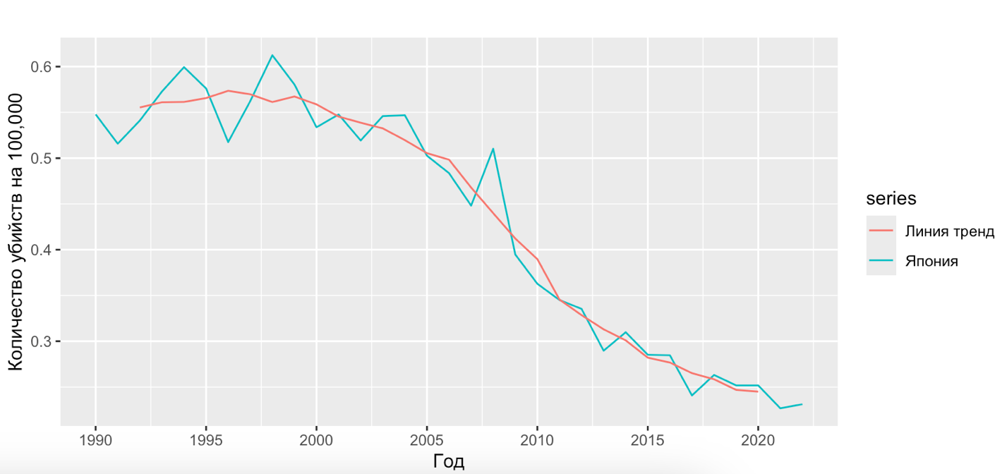

Рисунок 3. Количество умышленных убийств в Японии с 1990 по 2022 гг. с указанием тренда

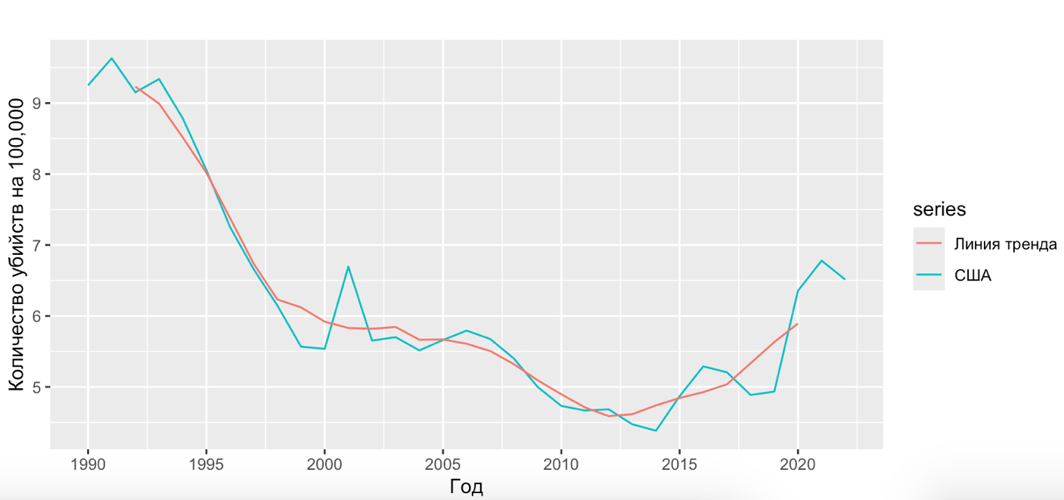

Рисунок 4.Количество умышленных убийств в США с 1990 по 2022 гг. с указанием тренда

Для временного ряда Японии тренд уверенно уходит вниз в течение всего периода наблюдения. К середине 2020-х годов показатель становится совсем низким, вплоть до 0,2. Причем снижение трендовой линии выглядит более равномерным, чем в США. Такой стабильный нисходящий долгосрочный тренд отражает высокую степень социального контроля и эффективность мер правопорядка. Динамика снижения похожа на график , но если не рассматривать 1990-е года, то динамика тренда почти линейна

Временной ряд США демонстрирует ярко выраженную фазу снижения во временном промежутке с 1990 по 2015, а затем слабый, но заметный рост, указывающий на возможные изменения в социально-экономических и правовых условиях. Нисходящая динамика тренда имеет схожее строение с параболой.

Следующий шаг – исследование коррелограммы и ACF/PACF. Используя R построим коррелограммы для автокорреляционной функции и частной автокорреляционной функции (значения функций ACF и PACF в приложении 4):

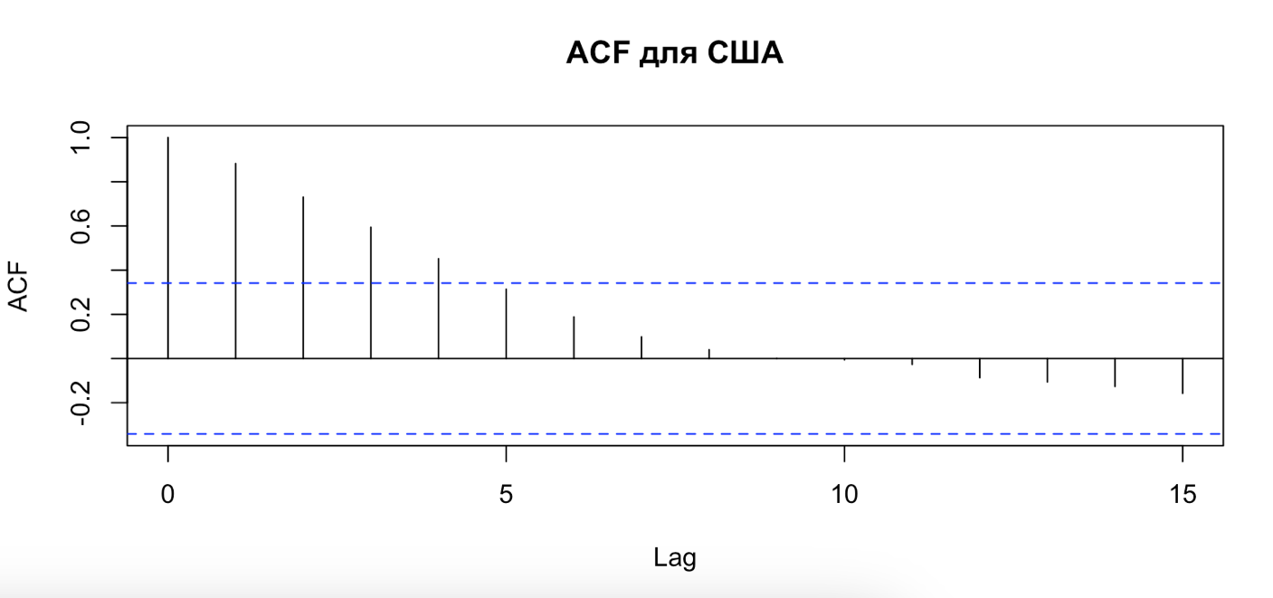

Рисунок 5. ACF количества умышленных убийств в США с 1990 по 2022 гг.

Значения при лагах 1–3 остаются весьма высокими, что говорит о сильной зависимости текущих наблюдений от предыдущих, характерной для ряда с выраженным трендом. Постепенное снижение значений до нулевых (приблизительно начиная с лага 8–9) указывает, что основная зависимость сосредоточена на ранних лагах. Можно сделать вывод о не стационарности из-за тренда.

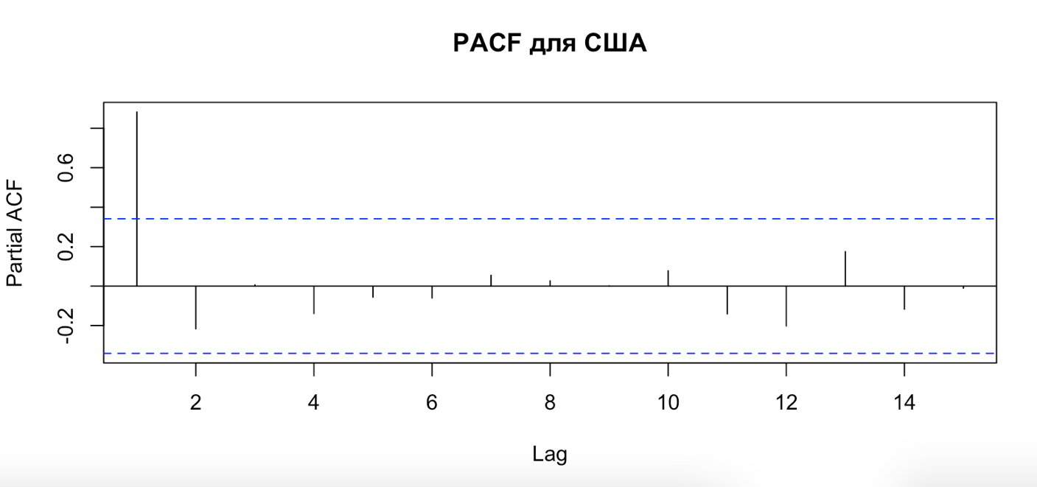

Рисунок 6.PACF количества умышленных убийств в США с 1990 по 2022 гг.

Очень высокая корреляция на первом лаге (0,882) подтверждает, что сразу после одного периода наблюдается сильная зависимость, связанная с трендовым эффектом. Резкое снижение после первого лага и наличие малых значений (-0,2 … 0,1) на последующих лагах подтверждают, что основная зависимость реализована через первый лаг, что типично для нестационарных процессов с трендом.

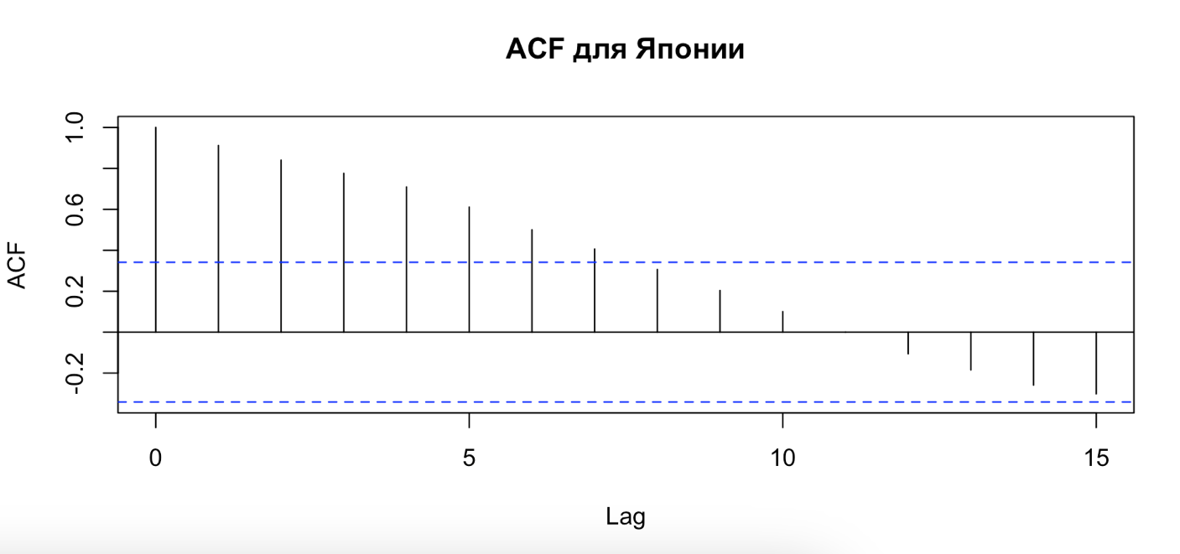

Рисунок 7.ACF количества умышленных убийств в Японии с 1990 по 2022 гг.

Очень высокие значения автокорреляций для первых четырех лагов (от 0.912 до 0.709) указывают на наличие сильного тренда и долгосрочной зависимости между наблюдениями. Медленный спад автокорреляций до значений, близких к нулю (и даже отрицательных, начиная с лага 12), свидетельствует о постепенном снижении влияния предыдущих периодов – характерно для ряда с устойчивой трендовой компонентой.

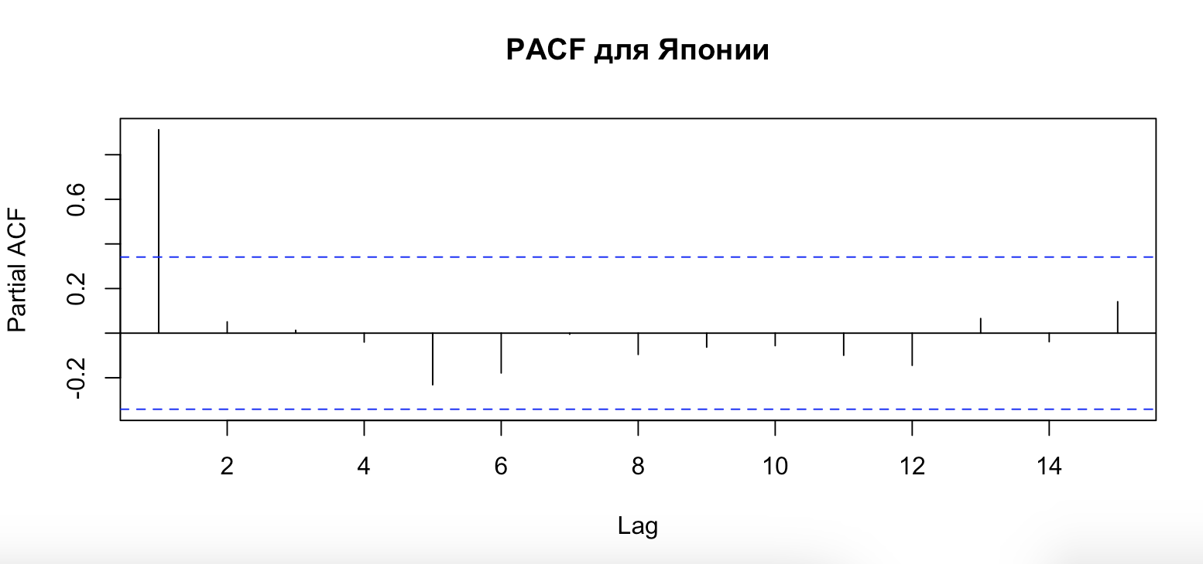

Рисунок 8. PACF количества умышленных убийств в Японии с 1990 по 2022 гг.

Высокое значение на первом лаге (0.912) подтверждает первичную зависимость, вызванную наличием тренда, аналогично наблюдаемой на графике PACF США.

И для США, и для Японии первые лаги ACF и PACF имеют очень высокие значения, что указывает на наличие устойчивой трендовой компоненты. При этом ACF убывает медленно, что характерно для нестационарных процессов, где долгосрочная зависимость сохраняется на многих лагах. Основной признак стационарности – быстрое затухание автокорреляций до незначимых значений. В наблюдаемых рядах автокорреляции остаются значимыми для первых нескольких лагов, что свидетельствует о не стационарности. Хотя обе выборки указывают на наличие тренда, динамика изменений в США имеет более выраженные скачки и может содержать структурные сдвиги, в то время как японский ряд демонстрирует более плавное и равномерное снижение.

## **3.2. Наличие тренда**

Для проверки гипотезы о существовании / отсутствии тренда можно воспользоваться следующими тестами: критерий серий, основанный на медиане выборке; метод Фостера-Стюарта; критерий “восходящих” и “нисходящих” серий и другие. Исследуемые временные ряды США и Японии проверим, используя критерий серий, основанный на медиане выборке (Приложение 5). Для данного критерия получим следующие значения статистик:

1) Количество умышленных убийств на 100000 человек в США с 1990 по 2022 гг.

Гипотеза

Альтернативна гипотеза

Рассчитанная Z-статистика: -2.8271

p-value = 0.004697

медиана выборки: 5.660824

Полученный p-value <0.05(стандартный уровень значимости). Следовательно, мы отклоняем нулевую гипотезу, что в свою очередь говорит о наличии тренда для данных США.

2) Количество умышленных убийств на 100000 человек в Японии с 1990 по 2022 гг.

Гипотеза

Альтернативна гипотеза

Рассчитанная Z-статистика: -4.5974

p-value = 4.277e-06

медиана выборки: 0.5026841

Полученный p-value <0.05(стандартный уровень значимости). Аналогично заключаем, о наличии тренда во временном ряде количества умышленных убийств на 100000 человек в Японии.

Таким образом, для обоих временных рядов (США и Япония) можно сделать статистически обоснованный вывод о **наличии тренда**, что указывает на систематические изменения в уровне умышленных убийств на протяжении исследуемого периода.

## **3.3. Структурные сдвиги.**

Для обнаружения структурных сдвигов можно использовать тест Чоу, тест Quandt Likelihood Ratio, тест Бай-Перрона и другие. В целом на графиках временных рядов США и Японии, выделяются явные точки со скачками – 2001 и 2008 годы соответственно. Поэтому попробуем не рассчитывать F статистику для каждой точки на основе теста Бай-Перрона (в случае если это не окажется структурным сдвигом, вернемся к этому тесту). Проведем тест Чоу для двух временных рядов (Приложение 6).

1) Количество умышленных убийств на 100000 человек в США с 1990 по 2022 гг.

Гипотеза

Альтернативна гипотеза

Рассчитанная F-статистика: 32.084

p-value = 4.47e-08

Полученный p-value <0.05(стандартный уровень значимости). Следовательно, мы отклоняем нулевую гипотезу, что в свою очередь говорит о наличии структурного изменения для данных США.

2) Количество умышленных убийств на 100000 человек в Японии с 1990 по 2022 гг.

Гипотеза

Альтернативна гипотеза

Рассчитанная F-статистика: 22.111

p-value = 1.471e-06

Полученный p-value <0.05(стандартный уровень значимости). Следовательно, мы отклоняем нулевую гипотезу, что в свою очередь говорит о наличии структурного изменения для данных Японии.

Таким образом структурные сдвиги наблюдаются и во временном ряду США, и во временном ряду Японии. Для США одной из гипотез является влияние террористических атак 11 сентября 2001 года, которые привели к перераспределению ресурсов правоохранительных органов и изменению тактики реагирования на преступления в крупных городах, что привело к такому структурному сдвигу в точке со скачком без изменения угла наклона. Для Японии вероятно мировой финансовый кризис 2008 года, предположительно одно из решающих событий, что вызвало такой резкий скачок количества убийств. Итоговый вывод по расчетам в этом разделе можно наблюдать в следующей таблице:

|  |  |  |
| --- | --- | --- |
|  | США | Япония |
| Наличие тренда | Z-статистика: -2.8271  p-value = 0.004697  Вывод: нулевая гипотеза отклоняется, тренд присутствует | Z-статистика: -4.5974  p-value = 4.277e-06  Вывод: нулевая гипотеза отклоняется, тренд присутствует |
| Наличие структурного сдвига | F-статистика: 32.084  p-value = 4.47e-08  Вывод: нулевая гипотеза отклоняется, структурный сдвиг есть (в точке 2001) | F-статистика: 22.111  p-value = 1.471e-06  Вывод: нулевая гипотеза отклоняется, структурный сдвиг есть (в точке 2006) |

Таблица 2.Результаты анализа временных рядов

# **4. Методология Бокса-Дженкинса**

### **4.1. Порядок интегрируемости процесса**

Для определения того, стационарен ли ряд можно использовать следующие тесты: расширенный Дики-Фуллера, Филлипса-Перрона, KPSS, DHF, HEGY, Perron-test и другие. Для определения стационарен ряд или нет, проведем тесты Дики-Фуллера, Филлипса-Перрона и KPSS, которые имеют следующие достоинства и недостатки:

|  |  |  |
| --- | --- | --- |
| Тест | Достоинства | Недостатки |
| ADF | Прост в применении, популярный | Чувствителен к выбору лагов, может иметь низкую мощность |
| PP | Корректирует проблемы автокорреляции и гетероскедастичности | Может давать разные результаты по сравнению с ADF |
| KPSS | Дополняет ADF/PP | Может ошибочно отклонять H₀ при кратковременной нестабильности |

Таблица 3. Достоинства и недостатки тестов единичного корня

Результаты тестов занесем в следующую таблицу (Сами тесты – Приложение 7):

|  |  |  |  |  |  |
| --- | --- | --- | --- | --- | --- |
| США | | | | | |
| ВР | Тест | Нулевая гипотеза | Статистика критерия | p-value | Вывод |
| y | ADF (с трендом) | Ряд нестационарен (есть корень) | -0,9951 | - | Не стационарен |
| PP (с трендом) | Ряд нестационарен (есть корень) | -0,459 | - | Не стационарен |
| KPSS (с трендом) | Ряд стационарен по тренду | 0,20738 | 0.01323 | Не стационарен |
| Δ y | ADF (с трендом) | Ряд нестационарен (есть корень) | -3.3577 | - | Стационарен |
| PP (с трендом) | Ряд нестационарен (есть корень) | -5.843 | - | Стационарен |
| KPSS (с трендом) | Ряд стационарен по тренду | 0.0659 | 0.1 | Стационарен |
| Япония | | | | |  |
| ВР | Тест | Нулевая гипотеза | Статистика критерия | p-value | Вывод |
| y | ADF (с трендом) | Ряд нестационарен (есть корень) | -2,434 | - | Не стационарен |
| PP (с трендом) | Ряд нестационарен (есть корень) | -2,357 | - | Не стационарен |
| KPSS (с трендом) | Ряд стационарен по тренду | 0,1861 | 0,0212 | Не стационарен |
| Δ y | ADF (с трендом) | Ряд нестационарен (есть корень) | -2,812 | - | Не стационарен |
| PP (с трендом) | Ряд нестационарен (есть корень) | -7,226 | - | Стационарен |
| KPSS (с трендом) | Ряд стационарен по тренду | 0,1453 | 0,051 | Почти Стационарен |

Таким образом исходные ряды для США и Японии не стационарные. А ряды – разности стационарны, то есть наши ВР разностно стационарные(не стационарны, но становятся стационарными после взятия первой разности)

# **5. Заключение**

В ходе исследования были проанализированы временные ряды по количеству умышленных убийств в США и Японии за период с 1990 по 2022 год, что позволило выявить ключевые особенности динамики и структурные изменения в каждой из выборок. Полученные результаты описательной статистики продемонстрировали, что уровень насилия в США существенно выше (среднее значение ≈6.19) по сравнению с Японией (среднее значение ≈0.43), при этом наблюдаемая вариативность и разброс значений в американских данных значительно превышают показатели японской выборки.

Анализ графиков временных рядов выявил долгосрочную тенденцию снижения количества убийств в обеих странах. Однако динамика изменений отличается: в США наблюдаются как устойчивое снижение в период с 1990 по 2015 год, так и последующий умеренный рост, что может быть связано с влиянием внешних шоков (например, террористические атаки 11 сентября 2001 года, пандемия COVID-19) и структурными изменениями в правоохранительной системе. В Японии тенденция демонстрирует стабильное монотонное снижение, что указывает на высокий уровень социального контроля и эффективные меры правопорядка.

Проведённый анализ с использованием тестов на единичный корень (ADF, PP и KPSS) позволил сделать важные выводы по стационарности. Результаты тестирования показали, что исходные ряды для обеих стран являются нестационарными в уровнях, а после первого дифференцирования ряды становятся стационарными (то есть наблюдаются процессы интегрирования первого порядка, I(1)). Это свидетельствует о том, что систематические изменения во временных рядах обусловлены наличием единичного корня, и для построения прогностических моделей необходимо применять подходы, учитывающие разностную стационарность (например, модели ARIMA с параметром d=1).

Дополнительный анализ структурных сдвигов, проведённый с помощью теста Чоу, выявил значимые точки изменений в динамике временных рядов для обеих стран (например, в США – в 2001 году, а в Японии – в период около 2006–2008 годов). Эти структурные изменения, вероятно, отражают влияние внешних экономических и социальных факторов, изменивших траекторию динамики преступности.

Таким образом, проведённое исследование позволило:

* Подтвердить наличие статистически значимого тренда и структурных сдвигов в динамике умышленных убийств как в США, так и в Японии.
* Установить, что исходные ряды являются нестационарными, а их первые разности — стационарными, что указывает на интегрируемость первого порядка (I(1)).
* Проанализировать характер долгосрочных тенденций и краткосрочных колебаний, выявив, что различия между странами обусловлены как историко-культурными, так и социально-экономическими предпосылками.

Эти результаты служат отправной точкой для дальнейшего построения моделирующих процессов (например, с использованием методологии Бокса-Дженкинса) и разработки прогнозов, а также для более глубокого анализа влияния конкретных событий и структурных перемен на уровень преступности в обществе.

# **6. Список используемой литературы**

1. Айвазян С. А. Методы эконометрики: учебник – М.: Магистр: ИНФРА-М, 2010.
2. Анализ временных рядов (курс лекций) / Канторович Г.Г. // Экономический журнал ВШЭ, 2002-2003.
3. Подкорытова, О. А. Анализ временных рядов : учебное пособие для бакалавриата и магистратуры. -М. : Издательство Юрайт, 2016.
4. Носко В. П. Эконометрика Книга 1.-М.:Изд. дом ”Дело”, 2011.

# **7. Приложения**

**Приложение 1**

|  |  |
| --- | --- |
| Год | Значение показателя |
| 1990 | 9,25 |
| 1991 | 9,63 |
| 1992 | 9,15 |
| 1993 | 9,34 |
| 1994 | 8,79 |
| 1995 | 8,06 |
| 1996 | 7,25 |
| 1997 | 6,66 |
| 1998 | 6,15 |
| 1999 | 5,57 |
| 2000 | 5,54 |
| 2001 | 6,70 |
| 2002 | 5,65 |
| 2003 | 5,70 |
| 2004 | 5,52 |
| 2005 | 5,66 |
| 2006 | 5,79 |
| 2007 | 5,67 |
| 2008 | 5,40 |
| 2009 | 5,00 |
| 2010 | 4,73 |
| 2011 | 4,67 |
| 2012 | 4,68 |
| 2013 | 4,47 |
| 2014 | 4,38 |
| 2015 | 4,87 |
| 2016 | 5,29 |
| 2017 | 5,21 |
| 2018 | 4,89 |
| 2019 | 4,93 |
| 2020 | 6,35 |
| 2021 | 6,78 |
| 2022 | 6,51 |

|  |  |
| --- | --- |
| Год | Значение показателя |
| 1990 | 0,55 |
| 1991 | 0,52 |
| 1992 | 0,54 |
| 1993 | 0,57 |
| 1994 | 0,60 |
| 1995 | 0,58 |
| 1996 | 0,52 |
| 1997 | 0,56 |
| 1998 | 0,61 |
| 1999 | 0,58 |
| 2000 | 0,53 |
| 2001 | 0,55 |
| 2002 | 0,52 |
| 2003 | 0,55 |
| 2004 | 0,55 |
| 2005 | 0,50 |
| 2006 | 0,48 |
| 2007 | 0,45 |
| 2008 | 0,51 |
| 2009 | 0,39 |
| 2010 | 0,36 |
| 2011 | 0,35 |
| 2012 | 0,34 |
| 2013 | 0,29 |
| 2014 | 0,31 |
| 2015 | 0,29 |
| 2016 | 0,28 |
| 2017 | 0,24 |
| 2018 | 0,26 |
| 2019 | 0,25 |
| 2020 | 0,25 |
| 2021 | 0,23 |
| 2022 | 0,23 |

Таблица 4.Количество умышленных убийств на 100000 человек населения в Японии с 1990 по 2022 гг.

Таблица 5. Количество умышленных убийств на 100000 человек населения в США с 1990 по 2022 гг.

**Приложение 2**

|  |  |  |  |  |
| --- | --- | --- | --- | --- |
| t | yt | yt-1 | Прирост | Темп Прироста |
| 1990 | 9,25 | - | - | - |
| 1991 | 9,63 | 9,25 | 0,38 | 4,12 |
| 1992 | 9,15 | 9,63 | -0,48 | -4,98 |
| 1993 | 9,34 | 9,15 | 0,19 | 2,03 |
| 1994 | 8,79 | 9,34 | -0,55 | -5,91 |
| 1995 | 8,06 | 8,79 | -0,73 | -8,32 |
| 1996 | 7,25 | 8,06 | -0,80 | -9,97 |
| 1997 | 6,66 | 7,25 | -0,59 | -8,20 |
| 1998 | 6,15 | 6,66 | -0,51 | -7,67 |
| 1999 | 5,57 | 6,15 | -0,58 | -9,43 |
| 2000 | 5,54 | 5,57 | -0,03 | -0,55 |
| 2001 | 6,70 | 5,54 | 1,16 | 20,92 |
| 2002 | 5,65 | 6,70 | -1,04 | -15,57 |
| 2003 | 5,70 | 5,65 | 0,05 | 0,85 |
| 2004 | 5,52 | 5,70 | -0,19 | -3,26 |
| 2005 | 5,66 | 5,52 | 0,15 | 2,64 |
| 2006 | 5,79 | 5,66 | 0,13 | 2,36 |
| 2007 | 5,67 | 5,79 | -0,12 | -2,07 |
| 2008 | 5,40 | 5,67 | -0,28 | -4,86 |
| 2009 | 5,00 | 5,40 | -0,40 | -7,40 |
| 2010 | 4,73 | 5,00 | -0,27 | -5,33 |
| 2011 | 4,67 | 4,73 | -0,07 | -1,38 |
| 2012 | 4,68 | 4,67 | 0,02 | 0,37 |
| 2013 | 4,47 | 4,68 | -0,21 | -4,52 |
| 2014 | 4,38 | 4,47 | -0,09 | -2,00 |
| 2015 | 4,87 | 4,38 | 0,49 | 11,10 |
| 2016 | 5,29 | 4,87 | 0,42 | 8,62 |
| 2017 | 5,21 | 5,29 | -0,08 | -1,59 |
| 2018 | 4,89 | 5,21 | -0,32 | -6,13 |
| 2019 | 4,93 | 4,89 | 0,05 | 0,98 |
| 2020 | 6,35 | 4,93 | 1,42 | 28,77 |
| 2021 | 6,78 | 6,35 | 0,43 | 6,69 |
| 2022 | 6,51 | 6,78 | -0,27 | -3,94 |

Таблица 6. Показатели динамики количества умышленных убийств в США с 1990 по 2022 гг.

|  |  |  |  |  |
| --- | --- | --- | --- | --- |
| t | yt | yt-1 | Прирост | Темп Прироста |
| 1990 | 0,55 | - | - | - |
| 1991 | 0,52 | 0,55 | -0,03 | -5,85 |
| 1992 | 0,54 | 0,52 | 0,03 | 4,90 |
| 1993 | 0,57 | 0,54 | 0,03 | 5,85 |
| 1994 | 0,60 | 0,57 | 0,03 | 4,66 |
| 1995 | 0,58 | 0,60 | -0,02 | -3,89 |
| 1996 | 0,52 | 0,58 | -0,06 | -10,16 |
| 1997 | 0,56 | 0,52 | 0,04 | 8,65 |
| 1998 | 0,61 | 0,56 | 0,05 | 8,91 |
| 1999 | 0,58 | 0,61 | -0,03 | -5,22 |
| 2000 | 0,53 | 0,58 | -0,05 | -8,04 |
| 2001 | 0,55 | 0,53 | 0,01 | 2,61 |
| 2002 | 0,52 | 0,55 | -0,03 | -5,19 |
| 2003 | 0,55 | 0,52 | 0,03 | 5,13 |
| 2004 | 0,55 | 0,55 | 0,00 | 0,17 |
| 2005 | 0,50 | 0,55 | -0,04 | -8,08 |
| 2006 | 0,48 | 0,50 | -0,02 | -3,80 |
| 2007 | 0,45 | 0,48 | -0,04 | -7,34 |
| 2008 | 0,51 | 0,45 | 0,06 | 13,88 |
| 2009 | 0,39 | 0,51 | -0,12 | -22,65 |
| 2010 | 0,36 | 0,39 | -0,03 | -8,10 |
| 2011 | 0,35 | 0,36 | -0,02 | -4,88 |
| 2012 | 0,34 | 0,35 | -0,01 | -2,81 |
| 2013 | 0,29 | 0,34 | -0,05 | -13,61 |
| 2014 | 0,31 | 0,29 | 0,02 | 6,96 |
| 2015 | 0,29 | 0,31 | -0,02 | -7,95 |
| 2016 | 0,28 | 0,29 | 0,00 | -0,18 |
| 2017 | 0,24 | 0,28 | -0,04 | -15,41 |
| 2018 | 0,26 | 0,24 | 0,02 | 9,28 |
| 2019 | 0,25 | 0,26 | -0,01 | -4,33 |
| 2020 | 0,25 | 0,25 | 0,00 | 0,00 |
| 2021 | 0,23 | 0,25 | -0,03 | -9,93 |
| 2022 | 0,23 | 0,23 | 0,00 | 1,96 |

Таблица 7. Показатели динамики количества умышленных убийств в Японии с 1990 по 2022 гг.

**Приложение 3**

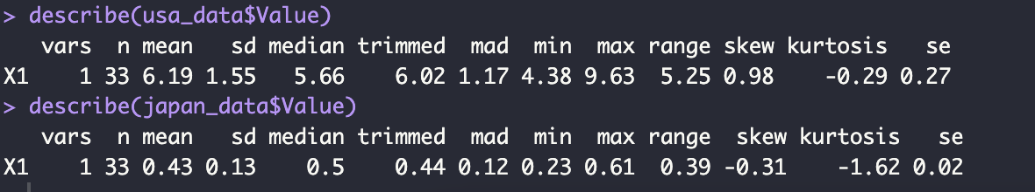

Таблица 8.Дескриптивные статистики США (3 строка) и Японии (6 строка)

**Приложение 4**

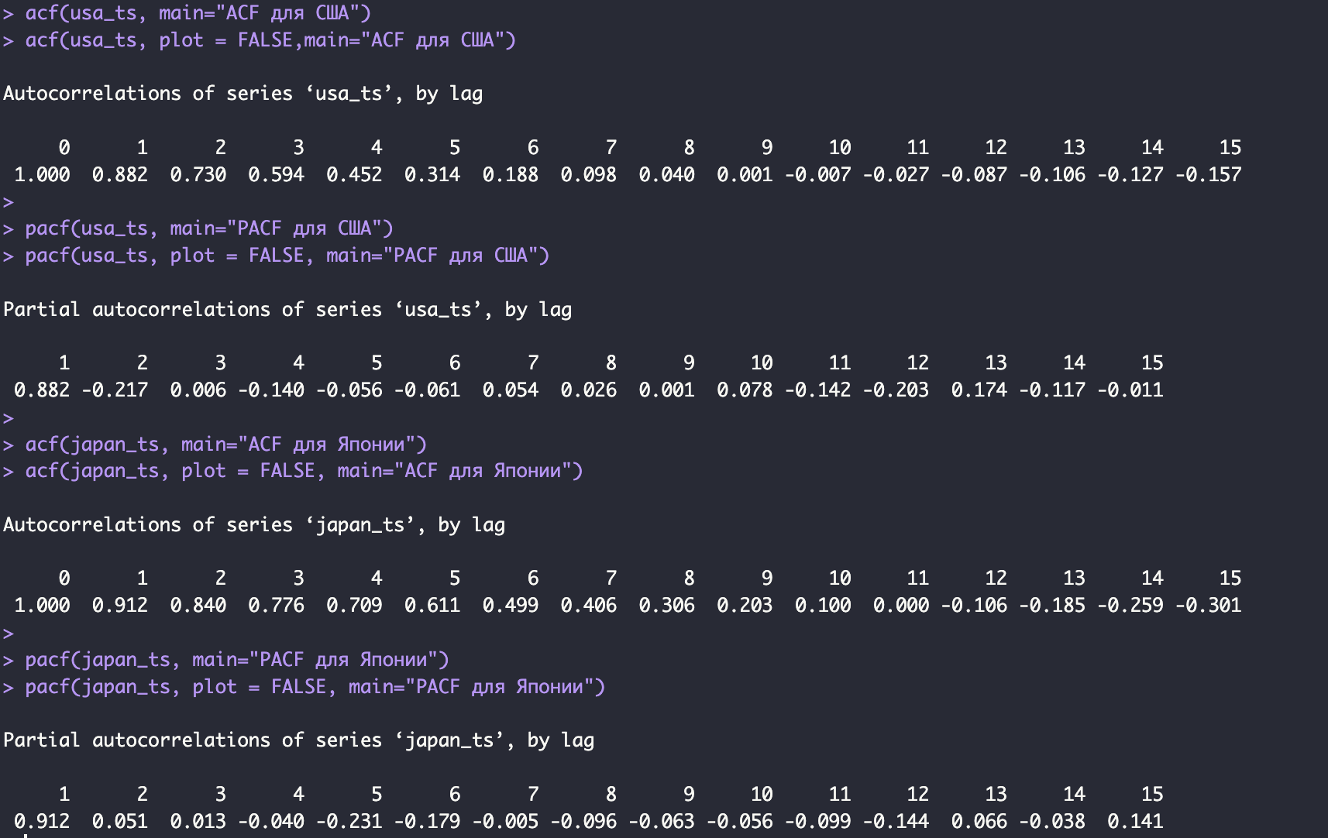

Таблица 9. Значения ACF и PCF для США(первые две строки) и Японии (последние 2 строки)

**Приложение 5**

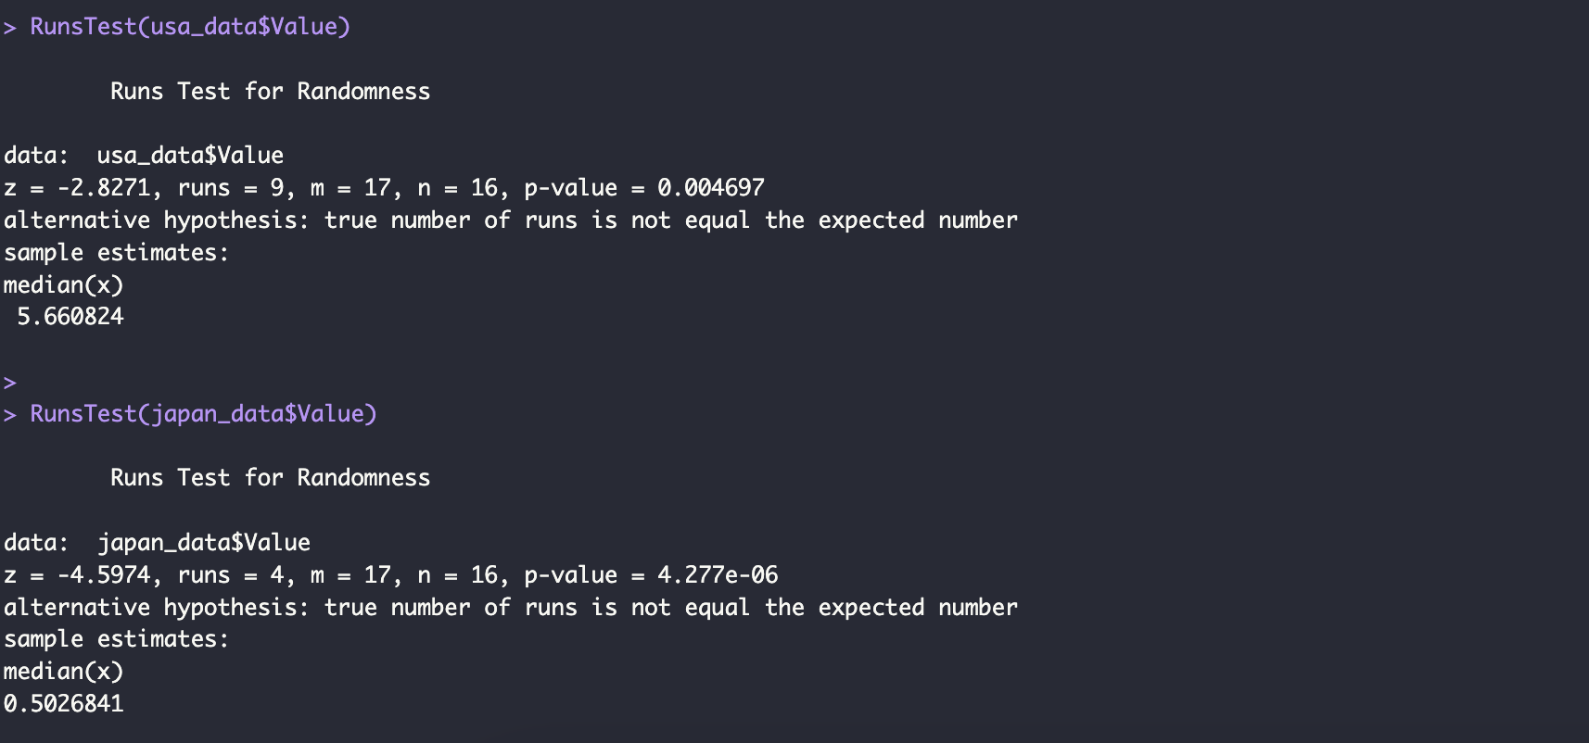

Таблица 10. Значения статистик для критерия серий о существовании тренда

**Приложение 6**

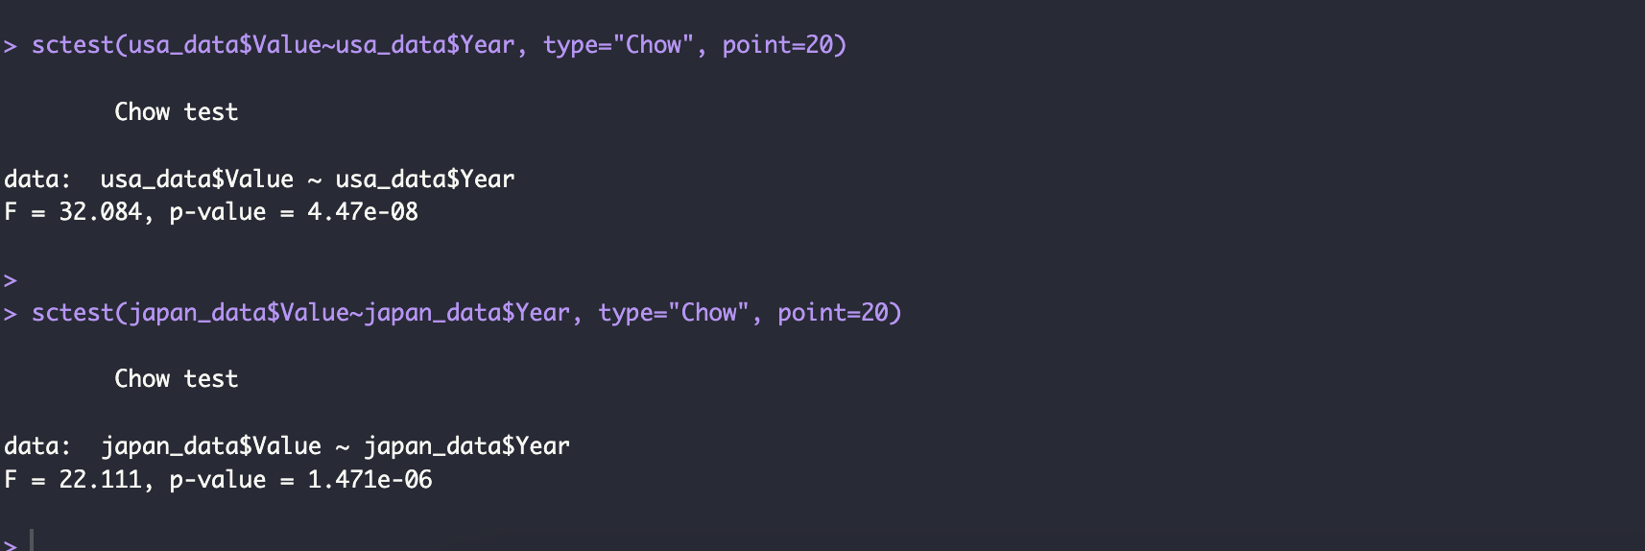

Таблица 11. Тест Чоу для временных рядов США и Японии

**Приложение 7**

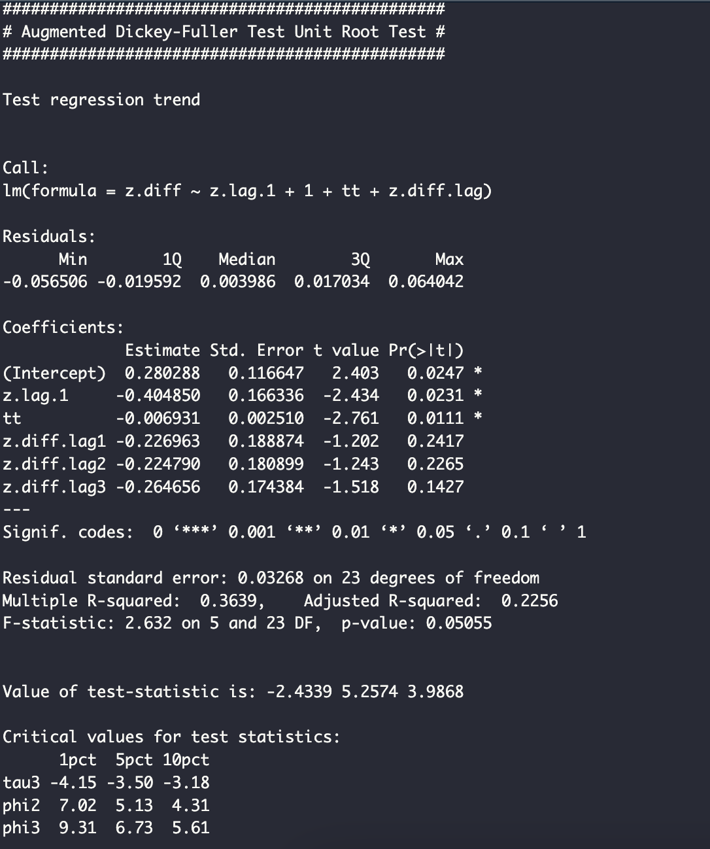

Рисунок 9.ADF тест для ВР Японии

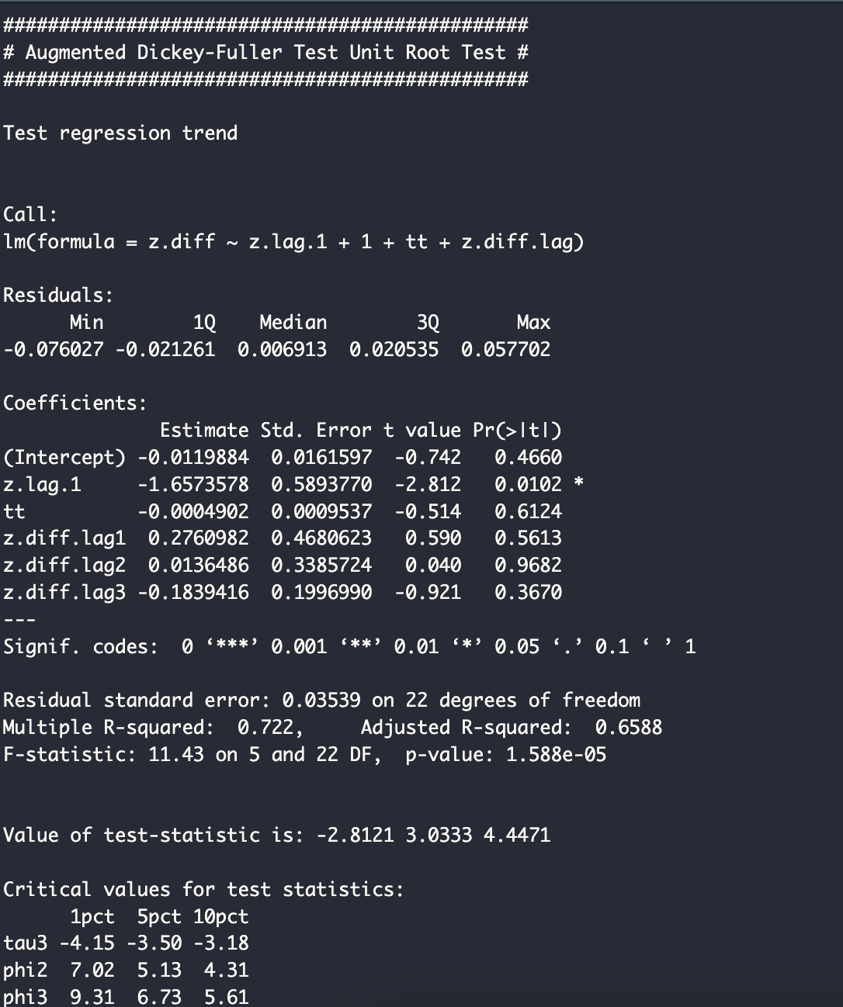

Рисунок 10.ADF тест для разности ВР Японии

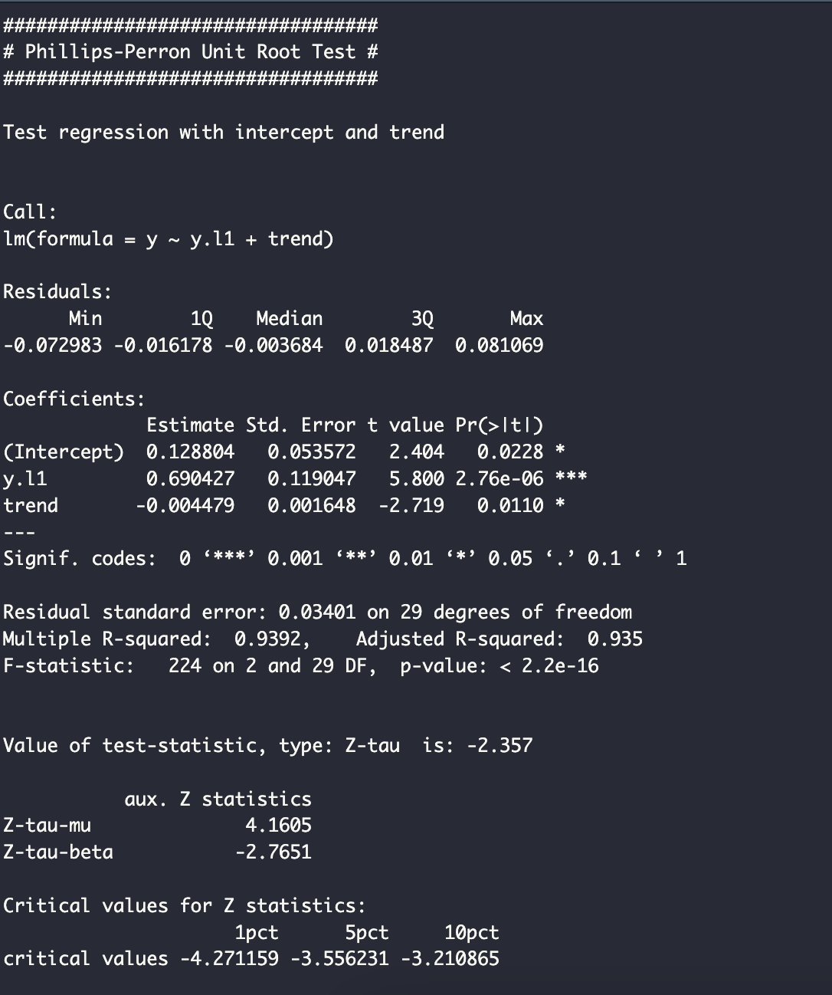

Рисунок 11.PP тест для ВР Японии

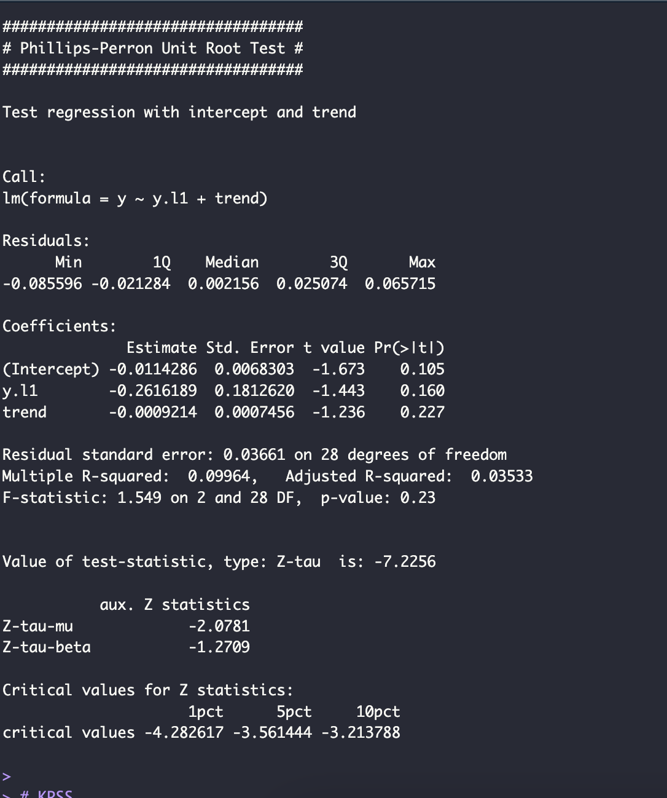

Рисунок 12.PP тест для разности ВР Японии

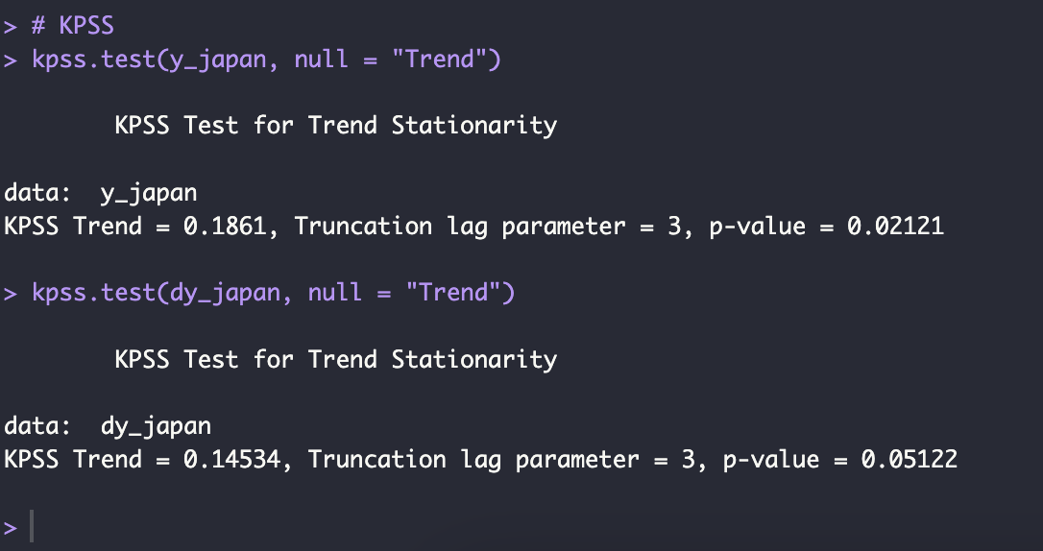

Рисунок 13.KPSS тест для ВР Японии

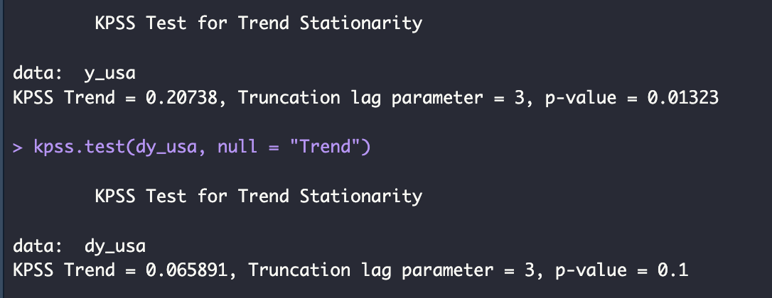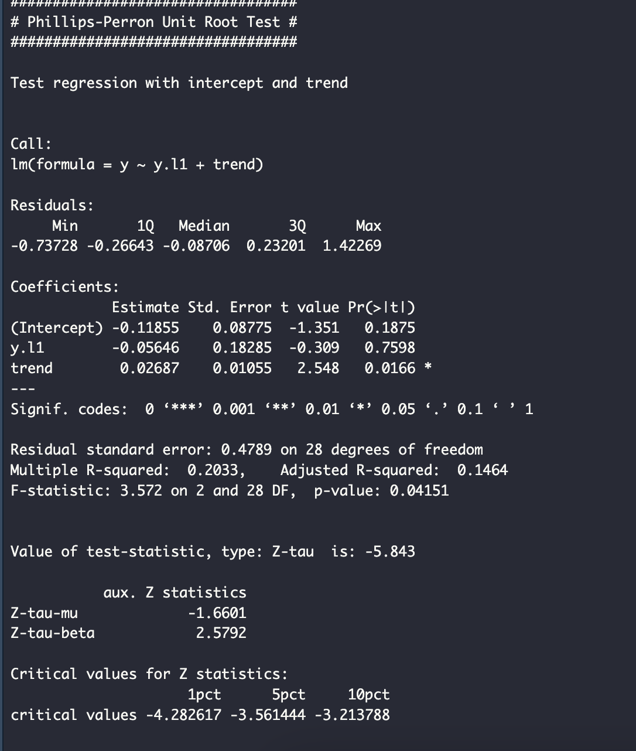

Рисунок 14.PP тест для разности ВР США и KPSS тест для ВР США

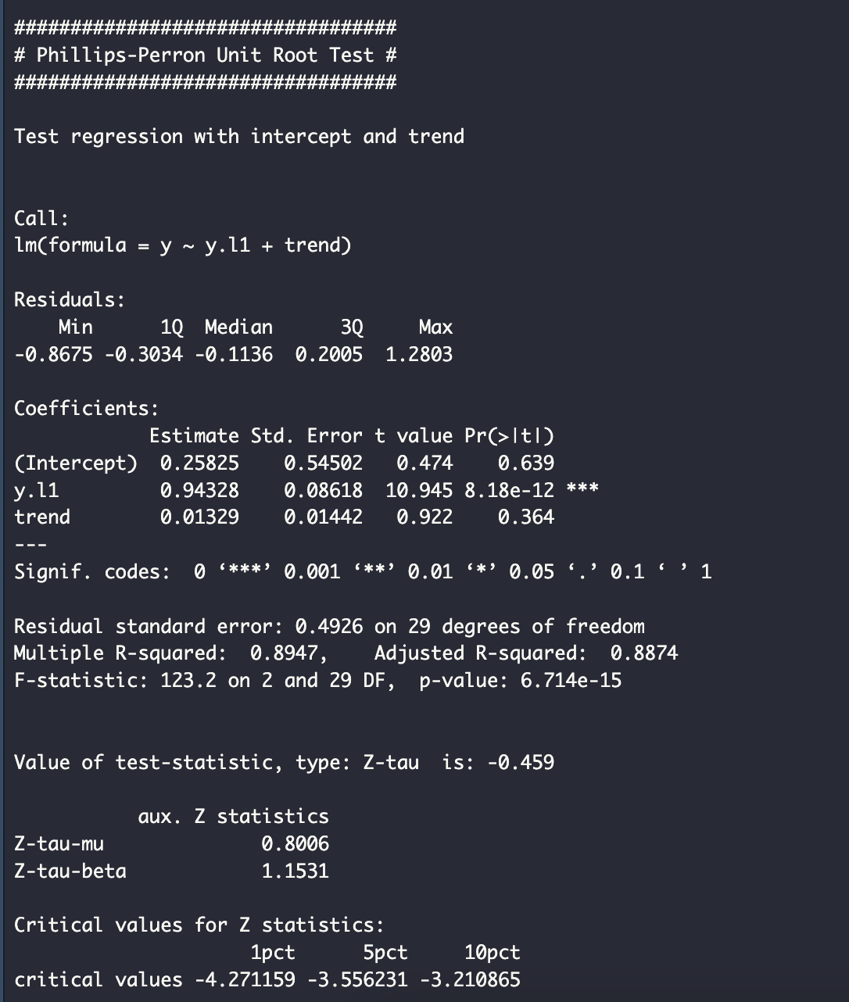

Рисунок 15. PP тест для ВР США

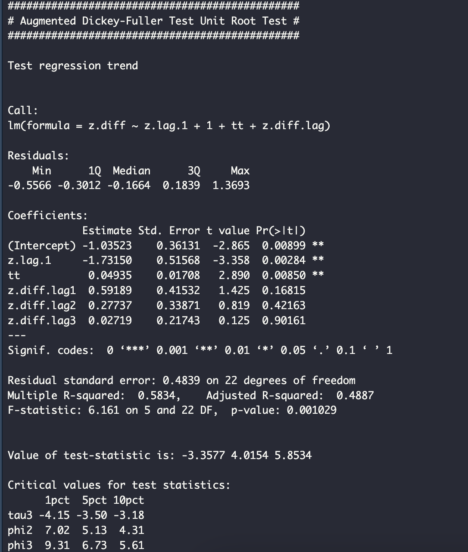

Рисунок 16.ADF тест для разности ВР США

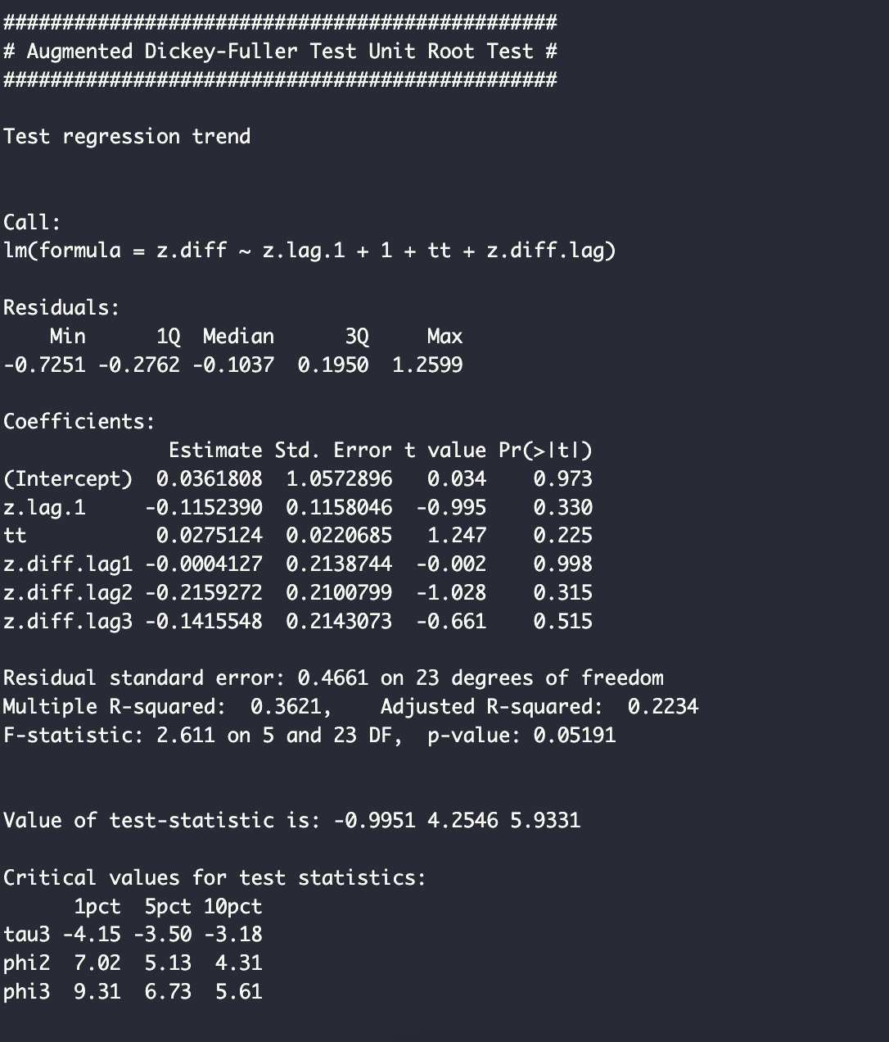

Рисунок 17.ADF тест для ВР США